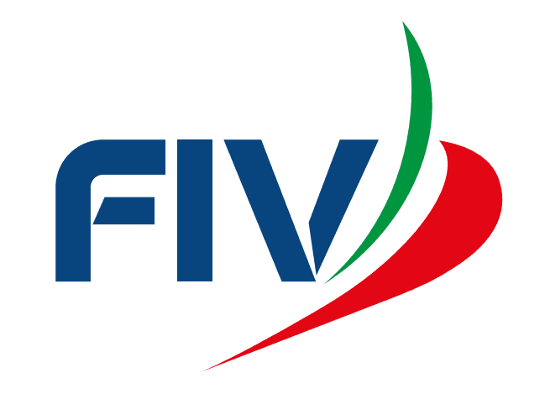 | Manifestazione:  IV TAPPA COPPA ITALIA CLASSE TECHNO 293  U13 – U15 – U17 – PLUS – CH3 – CH4 – EXP  30 Settembre – 02 ottobre 2022
Federazione Italiana Vela | Località: PORTO CORSINI (RA)
COMUNICATO – NOTICE  Nr. 6 | Data/ ora di esposizione:  01.10.2022 / 18:10

02 OTTOBRE 2022, PRIMO SEGNALE DI AVVISO ORE 10:00

 Comitato Organizzatore – Organizing Committee.  Giuria – Jury.
 Comitato di Regata – Race Committee  Comitato Tecnico – Technical Committeee

Il Presidente di Giuria Comitato di Regata
Jury Chairman Race Committee

